Vértessomlói Polgárőr Egyesület Khs
2823 Vértessomló Rákóczi Ferenc utca 63
+36 (70) 315 3099
vertessomloipolgarorseg@gmail.com
vertessomloipolgarorseg.webnode.hu

Vértessomlói Polgárőr Egyesület Khs
2823 Vértessomló Rákóczi Ferenc utca 63
+36 (70) 315 3099
vertessomloipolgarorseg@gmail.com
vertessomloipolgarorseg.webnode.hu



JÓ TANÁCSOK DIÁKOKNAK – KÖZLEKEDJ BIZTONSÁGOSAN!
Csak a kijelölt gyalogos-átkelőhelyen menj át az út túloldalára. | 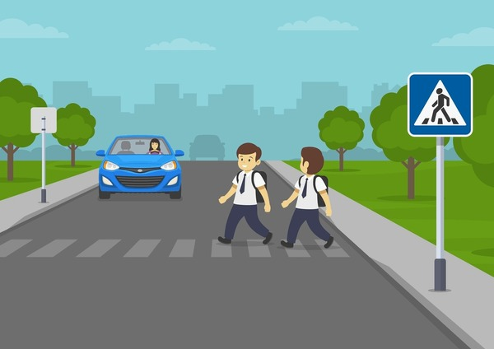
 | Ne telefonálj, és ne hallgass zenét, miközben átkelsz a gyalogosátkelőhelyen!
Ne sprinteld le a Ferrarit, – várd meg, míg átkelhetsz biztonságosan az út túloldalára. | 
 | Mindig a járdán közlekedjünk.
Amennyiben nincs erre lehetőség, úgy a forgalom menetirányával szemközti oldalon közlekedj.  2025.10.31. | 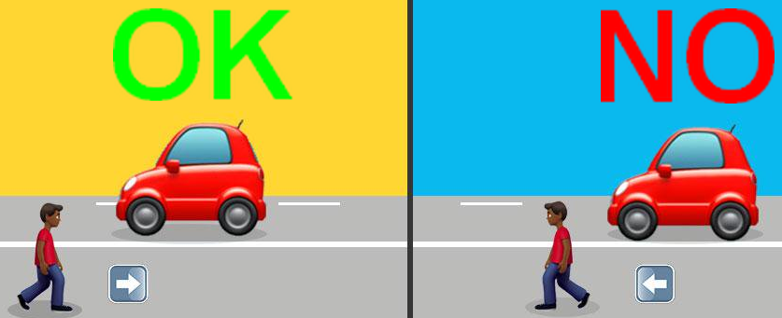

JÓ TANÁCSOK DIÁKOKNAK – KÖZLEKEDJ BIZTONSÁGOSAN!
Csak a kijelölt gyalogos-átkelőhelyen menj át az út túloldalára.
Ne telefonálj, és ne hallgass zenét, miközben átkelsz a gyalogosátkelőhelyen!
Ne sprinteld le a Ferrarit, – várd meg, míg átkelhetsz biztonságosan az út túloldalára.
Mindig a járdán közlekedjünk.
Amennyiben nincs erre lehetőség, úgy a forgalom menetirányával szemközti oldalon közlekedj.

2025.10.31.

